Capítulo 22: Gerenciamento de Projetos
SOMMERVILLE, I. Engenharia de software. 9 ed. tradução Ivan Bosnic e Kalinka G.de O. Gonçalves; revisão técnica Kechi Hirama. São Paulo : Pearson Prentice Hall, 2011. (Disponível na Biblioteca da UFGD)
⚙️⚙️⚙️⚙️⚙️⚙️⚙️⚙️⚙️⚙️⚙️⚙️⚙️⚙️⚙️⚙️⚙️⚙️⚙️⚙️⚙️⚙️⚙️⚙️⚙️⚙️⚙️

O objetivo deste capítulo é introduzir o gerenciamento dos projetos de software e duas importantes atividades de gerenciamento, chamadas gerenciamento de riscos e gerenciamento de pessoas.

Os projetos precisam ser gerenciados, pois a engenharia de software profissional está sempre sujeita a orçamentos organizacionais e restrições de cronograma.

O trabalho do gerente de projetos é garantir que o projeto de software atenda e supere essas restrições, além de oferecer softwares de alta qualidade.

O sucesso do projeto não é garantido por um bom gerenciamento. No entanto, a mau gerenciamento costuma resultar em falha do projeto — o software pode ser entregue com atraso, custar mais do que o inicialmente estimado, ou não se conseguem satisfazer as expectativas dos clientes.

Para projetos, no geral, estas são as metas mais importantes:
1. Fornecer o software ao cliente no prazo estabelecido.
2. Manter os custos gerais dentro do orçamento.
3. Entregar software que atenda às expectativas do cliente.
4. Manter uma equipe de desenvolvimento que trabalhe bem e feliz.
Algumas dessas diferenças de um projeto de software para outros projetos são:
1. O produto é intangível.
2. Os grandes projetos de software são, muitas vezes, ‘projetos únicos’.
3. Os processos de softwares são variáveis e de organização específica.
O trabalho varia muito, de acordo com a organização e o produto de software que está sendo desenvolvido.
... gerentes assume a responsabilidade em algum momento para algumas ou todas as atividades apresentadas a seguir:
1. Planejamento de projeto.
2. Geração de relatórios.
3. Gerenciamento de riscos.
4. Gerenciamento de pessoas.
5. Elaboração de propostas.

22.1 Gerenciamento de riscos

O gerenciamento de riscos é um dos trabalhos mais importantes para um gerente de projeto. Ele envolve antecipar os riscos que podem afetar o cronograma do projeto ou a qualidade do software que está sendo desenvolvido e tomar medidas para evitar tais riscos.

Existem três categorias de risco relacionadas:
1. Riscos de projeto.
2. Riscos de produto.
3. Riscos de negócio.

Você deve registrar os resultados da análise de risco no plano de projeto, juntamente com uma análise de consequências, a qual estabelece as consequências dos riscos para o projeto, produto e negócio.

...podem ocorrer em qualquer projeto. A Tabela 22.1 mostra esses riscos

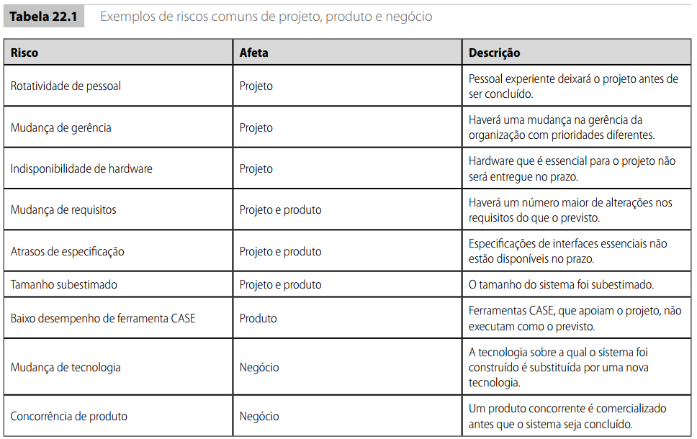

A Figura 22.1 ilustra um esboço do processo de gerenciamento de riscos envolvendo vários estágios:
1. Identificação de riscos.
2. Análise de riscos.
3. Planejamento de riscos.
4. Monitoramento de riscos.

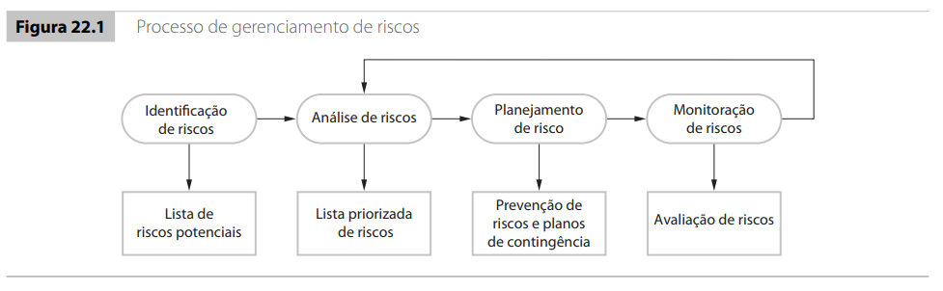

22.1.1 Identificação de riscos

Ele diz a respeito à ....
... identificação de riscos que poderiam representar uma grande ameaça para o processo de engenharia de software, o software que está sendo desenvolvido ou a organização de desenvolvimento.

Existem pelo menos seis tipos de riscos que podem ser incluídos em um checklist de verificação de riscos:
1. Riscos de tecnologia. Riscos que derivam das tecnologias de software ou hardware que são usadas para desenvolver o sistema.
2. Riscos de pessoas. Riscos que são associados às pessoas da equipe de desenvolvimento.
3. Riscos organizacionais. Riscos que derivam do ambiente organizacional onde o software está sendo desenvolvido.
4. Riscos de ferramentas. Riscos que derivam das ferramentas de software e outros softwares de suporte usados para desenvolver o sistema.
5. Riscos de requisitos. Riscos que derivam das mudanças nos requisitos de cliente e no processo de gerenciamento de mudanças de requisitos.
6. Riscos de estimativas. Riscos que derivam das estimativas de gerenciamento dos recursos necessários para construir o sistema.

A Tabela 22.2 dá alguns exemplos de possíveis riscos em cada uma dessas categorias.

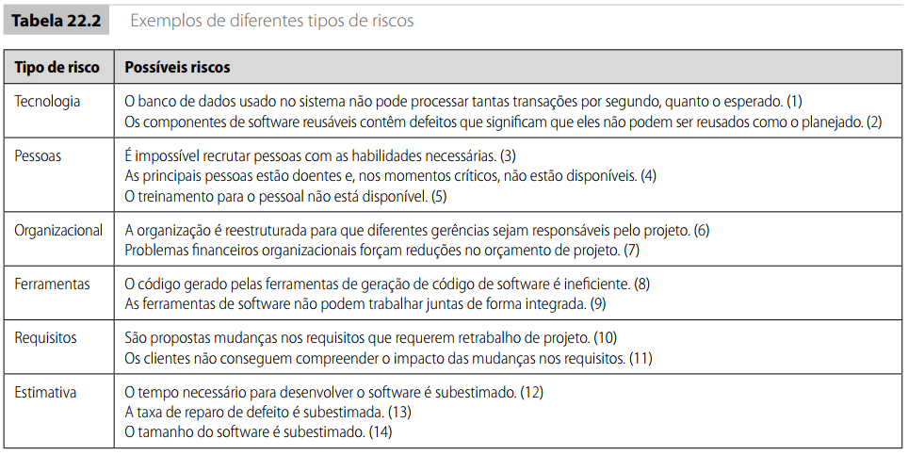

22.1.2 Análise de riscos
Durante o processo de análise de riscos, você deve considerar cada risco identificado e fazer um julgamento sobre a probabilidade e a gravidade desses riscos.

Não é possível fazer uma avaliação precisa e numérica da probabilidade e gravidade de cada risco.
… você deve atribuir o risco a um entre vários tipos:
1. A probabilidade do risco pode ser avaliada como muito baixa (< 10%), baixa (10 a 25%), moderada (25 a 50%), alta (50 a 75%) ou muito alta (> 75%).
2. Os efeitos do risco podem ser avaliados como catastróficos (ameaçam a sobrevivência do projeto), graves (causariam grandes atrasos), toleráveis (os atrasos estão dentro da contingência permitida) ou insignificantes.

A Tabela 22.3 ilustra os riscos identificados na Tabela 22.2. Nesse momento ocorre a avaliação arbitrária da probabilidade e da gravidade.
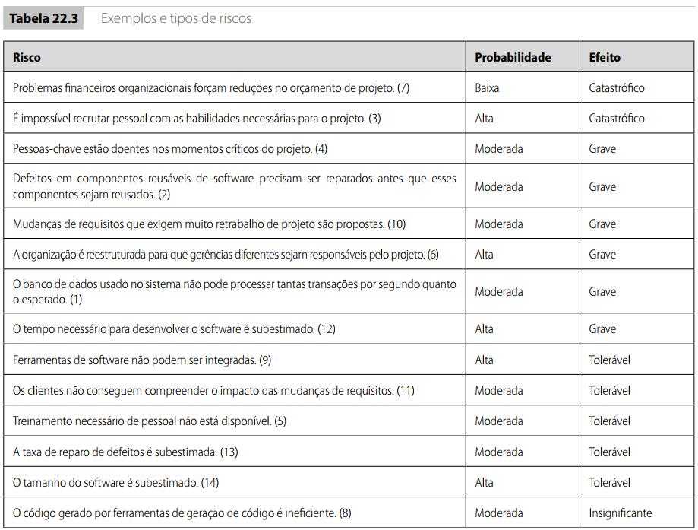

Uma vez que os riscos foram analisados e classificados, você deve avaliar quais desses riscos são mais significativos.

Em geral, os riscos catastróficos devem ser sempre considerados, bem como os riscos graves que têm mais do que uma probabilidade moderada de ocorrência.

Um número muito grande de riscos simplesmente exigiria muita informação para se coletar. Dos riscos identificados na Tabela 22.3, é oportuno considerar os oito riscos que têm consequências catastróficas ou graves (Tabela 22.4)

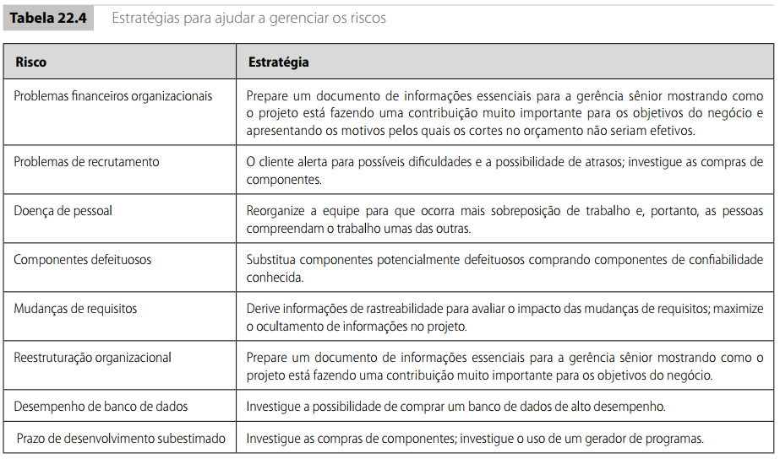

22.1.3 O planejamento de riscos
O processo de planejamento de riscos considera cada um dos principais riscos que foram identificados e desenvolve estratégias para gerenciar esses riscos.

Para cada um dos riscos, você precisa pensar em ações que possa tomar para minimizar a interrupção do projeto, caso ocorra o problema identificado no risco.

Não existe um processo simples que possa ser seguido para o planejamento de contingência.

A Tabela 22.4 mostra as possíveis estratégias de gerenciamento de riscos identificados para os principais riscos (ou seja, aqueles que são graves ou intoleráveis) mostrados na Tabela 22.3. Essas estratégias estão divididas em três categorias:
1. Estratégias de prevenção.
2. Estratégias de minimização.
3. Planos de contingência.

22.1.4 Monitoração de riscos
A monitoração de riscos é o processo de verificar se suas suposições sobre os riscos de produto, de processo e de negócios não mudaram.
A Tabela 22.5 apresenta alguns exemplos dos fatores que podem ser úteis na avaliação desses tipos de risco.

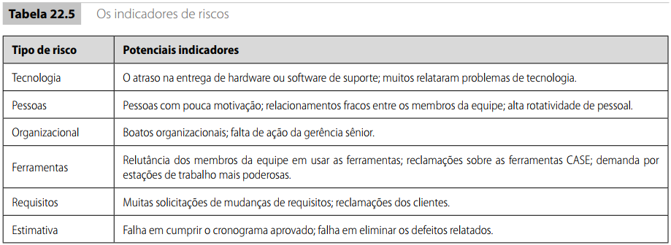
⚙️⚙️⚙️⚙️⚙️⚙️⚙️⚙️⚙️⚙️⚙️⚙️⚙️⚙️⚙️⚙️⚙️⚙️⚙️⚙️⚙️⚙️⚙️⚙️⚙️⚙️⚙️

Capítulo 22: Gerenciamento de projetos
SOMMERVILLE, I. Engenharia de software. 9 ed. tradução Ivan Bosnic e Kalinka G.de O. Gonçalves; revisão técnica Kechi Hirama. São Paulo : Pearson Prentice Hall, 2011. (Disponível na Biblioteca da UFGD)

⚙️⚙️⚙️⚙️⚙️⚙️⚙️⚙️⚙️⚙️⚙️⚙️⚙️⚙️⚙️⚙️⚙️⚙️⚙️⚙️⚙️⚙️⚙️⚙️⚙️⚙️⚙️

Atividade prática: Riscos de projeto
Considerem a proposta do Sistema Sociotécnico proposto por vocês:
- Monitoramento da Utilização de Ônibus por Pessoas com Deficiência Física Grupo: Henrique, Luana e Gabriel.
- Sistema de Gestão e Monitoramento de Energia e Gás. Grupo: Guilherme, Arthur, Mathews e João Vitor.
- Sistema de Integração Clínico-Hospitalar (SIC). Grupo: Thiago, Thainan, Alisson, Leonardo e José Gabriel.
- Sistema com Drone de Mapeamento de Lixo em Áreas Urbanas. Grupo: Sizenando e Caio.
- Sistema Sociotécnico: Armazém de Fazenda Inteligente. Grupo: Alexandre, Felipe e José Carlos.

Elabore uma lista de riscos, considerando os tipos de riscos:
1. Riscos de tecnologia.
2. Riscos de pessoas.
3. Riscos organizacionais.
4. Riscos de ferramentas.
5. Riscos de requisitos.
6. Riscos de estimativas.

⚙️⚙️⚙️⚙️⚙️⚙️⚙️⚙️⚙️⚙️⚙️⚙️⚙️⚙️⚙️⚙️⚙️⚙️⚙️⚙️⚙️⚙️⚙️⚙️⚙️⚙️⚙️

22.2 Gerenciamento de pessoas

As pessoas que trabalham em uma organização de software são seus maiores ativos. Custa muito para recrutar e reter boas pessoas e cabe aos gerentes de software garantirem que a empresa obtenha o melhor retorno possível sobre seus investimentos.

Infelizmente, no entanto, os bons engenheiros de software não necessariamente são bons gerentes de pessoas. Frequentemente, os bons engenheiros de software possuem fortes habilidades técnicas, mas podem não ter as habilidades mais flexíveis que lhes permitam motivar e liderar uma equipe de desenvolvimento de projeto.

Como gerente de projeto, você deve estar ciente dos potenciais problemas de gerenciamento de pessoas e deve tentar desenvolver competências de gerenciamento de pessoas.

… há quatro fatores críticos:
1. Consistência.
2. Respeito.
3. Inclusão.
4. Honestidade.

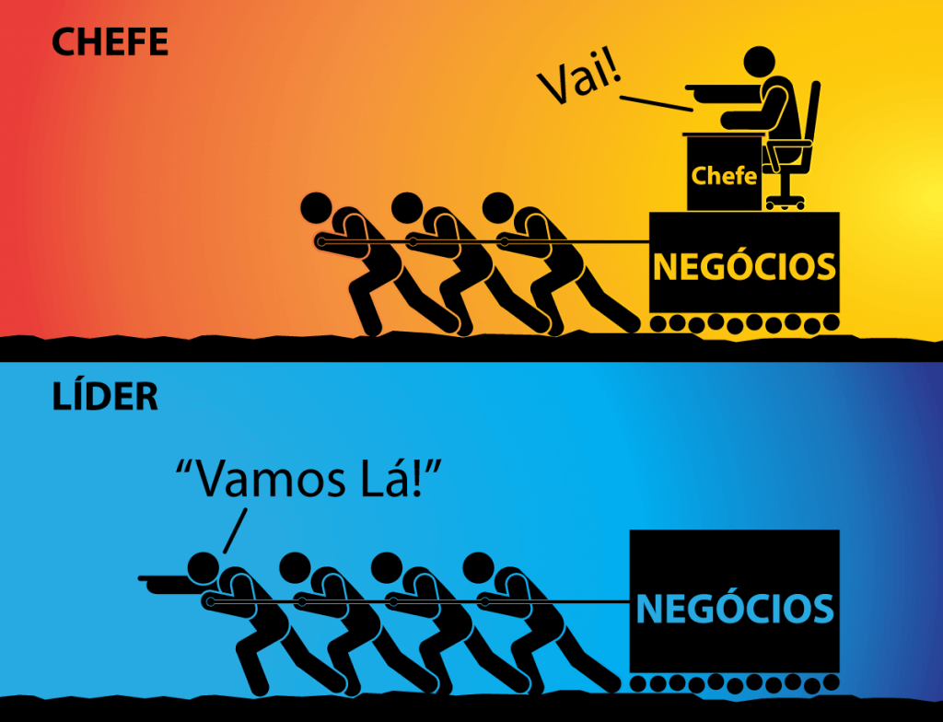

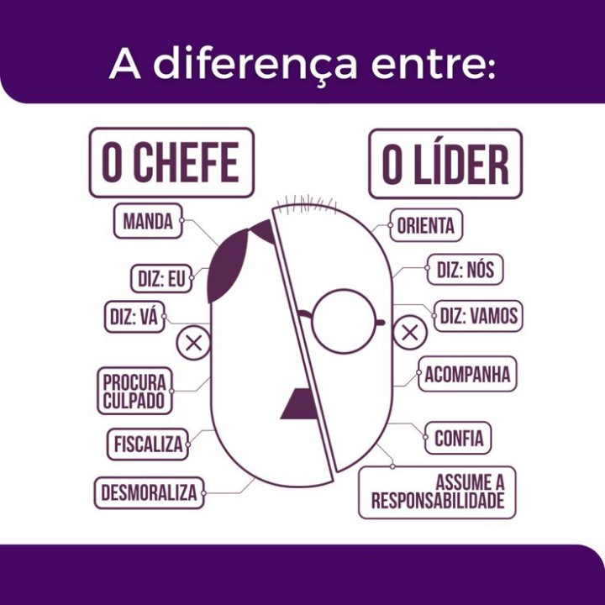

22.2.1 Motivação de pessoas

Como gerente de projetos, você precisa motivar as pessoas que trabalham com você para que elas contribuam com o melhor de suas habilidades.

Se as pessoas não são motivadas, elas não se interessarão pelo trabalho que estão fazendo.

Maslow (1954) sugere que as pessoas são motivadas por satisfazer suas necessidades.

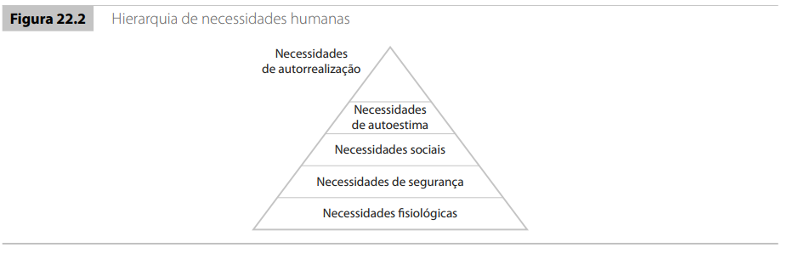
Os tipos de personalidade também influenciam na motivação. Bass e Dunteman (1963) classificam os profissionais em três tipos:
1. Pessoas orientadas a tarefas
2. Pessoas automotivadas
3. Pessoas orientadas a interações,

As mulheres são mais suscetíveis de serem orientadas a interações do que os homens. Geralmente, elas são comunicadoras mais eficazes.

Qual a sua personalidade no trabalho?


22.3 Trabalho de equipe

A maioria dos softwares profissionais é desenvolvida por equipes de projeto que variam em tamanho, desde duas até várias centenas de pessoas

Como é impossível para todos os membros de um grupo grande trabalharem juntos em um único problema, as grandes equipes são geralmente divididas em vários grupos.

Cada grupo é responsável pelo desenvolvimento de parte do sistema global. Como regra geral, os grupos de projetos de engenharia de software não devem ter mais de dez membros.

Montar uma equipe que tenha o equilíbrio entre as habilidades técnicas, a experiência e as personalidades é uma tarefa de gerenciamento crítico.

Os membros de um grupo coeso pensam que o grupo é mais importante do que seus indivíduos.

Os benefícios da criação de um grupo coeso são:
1. O grupo pode estabelecer seus próprios padrões de qualidade.
2. As pessoas se apoiam e aprendem umas com as outras.
3. O conhecimento é compartilhado.
4. Refatoração e melhorias contínuas são incentivadas.

A eficácia de um grupo depende, em certa medida, da natureza do projeto e da organização que realiza o trabalho. Se uma organização estiver em um estado de agitação com reorganizações constantes e ambiente de insegurança, torna-se muito difícil para os membros da equipe se concentrarem no desenvolvimento de software.

... existem três fatores genéricos que afetam o trabalho de equipe:
1. As pessoas no grupo
2. A organização de grupo.
3. Comunicações técnicas e gerenciais.

22.3.1 Seleção de membros de grupo

O trabalho do gerente ou líder de equipe é criar um grupo coeso ...

Isso envolve a criação de um grupo com equilíbrio certo entre as habilidades técnicas e personalidades

Um grupo com personalidades complementares pode funcionar melhor do que um grupo selecionado unicamente pela capacidade técnica.

22.3.2 Organização de grupo

A maneira como um grupo é organizado afeta as decisões tomadas por ele, a maneira como as informações são trocadas e as interações entre o grupo de desenvolvimento e os stakeholders externos.

... questões organizacionais
1. O gerente de projetos deve ser o líder técnico do grupo?
2. Quem será envolvido na tomada de decisões técnicas críticas e como estas serão tomadas?
3. Como serão tratadas as interações com os stakeholders externos e a gerência sênior da empresa?
4. Como os grupos podem integrar pessoas que não estão no mesmo local de trabalho?
5. Como o conhecimento pode ser compartilhado entre o grupo?

Os grupos informais podem ser muito bem-sucedidos, particularmente quando a maioria dos membros do grupo é experiente e competente.

Grupos hierárquicos são grupos que têm uma estrutura hierárquica, na qual o líder do grupo está no alto da hierarquia.

As organizações de grupos democráticos e hierárquicos não reconhecem, formalmente, que pode haver grandes diferenças na capacidade técnica entre os membros de grupo.

22.3.3 Comunicações de grupo

É absolutamente essencial que os membros de grupo se comuniquem de maneira eficaz e eficiente com outros membros e com os stakeholders de outros projetos.

Os membros de grupo devem trocar informações sobre o status de seu trabalho, as decisões de projeto que foram feitas e as alterações nas decisões de projeto anteriores

"Um stakeholder é uma pessoa ou papel que, de alguma maneira, é afetado pelo
sistema" (Sommerville, 2011, pág 60)

A eficácia e a eficiência das comunicações são influenciadas por:
1. Tamanho de grupo.
2. Estrutura de grupo.
3. Composição de grupo.
4. Ambiente físico de trabalho.
5. Canais de comunicação disponíveis.

Uma comunicação eficaz é alcançada quando a comunicação ocorre em dois sentidos e as pessoas envolvidas podem discutir problemas e informações e estabelecer um entendimento comum sobre as propostas e problemas.

Para combater esses problemas, você pode fazer uso de tecnologias da Web, como wikis e blogs para oferecer suporte à troca de informações. Wikis suportam a criação e edição colaborativa de documentos, e blogs suportam apenas simples discussões sobre questões e comentários feitos por membros de grupo.

⚙️⚙️⚙️⚙️⚙️⚙️⚙️⚙️⚙️⚙️⚙️⚙️⚙️⚙️⚙️⚙️⚙️⚙️⚙️⚙️⚙️⚙️⚙️⚙️⚙️⚙️⚙️

Atividade prática: Riscos de projeto
Considerem a proposta do Sistema Sociotécnico proposto por vocês.
Descreva as características para a Gestão da equipe de desenvolvimento considerando:
- Descreva o perfil para o gerente de projeto a partir dos fatores críticos 1. Consistência, 2. Respeito, 3. Inclusão e 4. Honestidade.
- No capítulo 2 do livro, foram apresentados os tipos de processo de desenvolvimento de software. Para a proposta de software vocês, indique um tipo de processo e identifique e justifique qual(is) dos três tipos de profissionais seriam necessários para o desenvolvimento do sistema sociotécnico.
- Como tratar as questões organizacionais para o sistema sociotécnico?
1.Quem será envolvido na tomada de decisões técnicas críticas e como estas serão tomadas?
2. Como serão tratadas as interações com os stakeholders externos e a gerência sênior da empresa?
3. Como os grupos podem integrar pessoas que não estão no mesmo local de trabalho?

- Considerando os itens (1. Tamanho de grupo. 2. Estrutura de grupo. 3. Composição de grupo. 4. Ambiente físico de trabalho. 5. Canais de comunicação disponíveis) que influenciam as comunicações, descreve como gerenciar a comunicação para o sistema sociotécnico.

⚙️⚙️⚙️⚙️⚙️⚙️⚙️⚙️⚙️⚙️⚙️⚙️⚙️⚙️⚙️⚙️⚙️⚙️⚙️⚙️⚙️⚙️⚙️⚙️⚙️⚙️⚙️

Capítulo 23: Planejamento de projeto
SOMMERVILLE, I. Engenharia de software. 9 ed. tradução Ivan Bosnic e Kalinka G.de O. Gonçalves; revisão técnica Kechi Hirama. São Paulo : Pearson Prentice Hall, 2011. (Disponível na Biblioteca da UFGD)
⚙️⚙️⚙️⚙️⚙️⚙️⚙️⚙️⚙️⚙️⚙️⚙️⚙️⚙️⚙️⚙️⚙️⚙️⚙️⚙️⚙️⚙️⚙️⚙️⚙️⚙️⚙️

Atividade prática: Planejamento de Projeto

Considerem a proposta do Sistema Sociotécnico proposto por vocês e as seções 23.2 Desenvolvimento dirigido a planos e 23.2.1 Planos de projeto.

Descreva as características para a Gestão do plano de desenvolvimento considerando:
- Introdução.
- Organização de projeto.
- Análise de riscos.
- Requisitos de recursos de software e hardware.

Observações:
- É o momento de planejamento, então termos como “Nessa etapa será planejado” não devem aparecer no texto.
- Definir papéis e nomes fictícios para os participantes de cada papel.
- Outras frases:
  - “Uso de ferramentas colaborativas online”, dizer quais ferramentas
  - “será adotado um plano”, descrever o plano

⚙️⚙️⚙️⚙️⚙️⚙️⚙️⚙️⚙️⚙️⚙️⚙️⚙️⚙️⚙️⚙️⚙️⚙️⚙️⚙️⚙️⚙️⚙️⚙️⚙️⚙️⚙️

Capítulo 23: Planejamento de projeto
SOMMERVILLE, I. Engenharia de software. 9 ed. tradução Ivan Bosnic e Kalinka G.de O. Gonçalves; revisão técnica Kechi Hirama. São Paulo : Pearson Prentice Hall, 2011. (Disponível na Biblioteca da UFGD)
⚙️⚙️⚙️⚙️⚙️⚙️⚙️⚙️⚙️⚙️⚙️⚙️⚙️⚙️⚙️⚙️⚙️⚙️⚙️⚙️⚙️⚙️⚙️⚙️⚙️⚙️⚙️

Atividade prática: Planejamento de Projeto - continuação

Considerem a proposta do Sistema Sociotécnico proposto por vocês.

Compartilhamento do projeto:
- Criem uma pasta no drive de um dos membros do grupo.
- Compartilhe a pasta com os membros da equipe e com a professora.
- Crie, dentro da pasta, um arquivo tipo Documentos Google.
- Insira o conteúdo elaborado ontem (19/05/2025)
- Nesse mesmo arquivo, faça a atividade de hoje.

Descreva as características para a Gestão da plano de desenvolvimento considerando:
- Divisão do Trabalho:
  - Liste as principais tarefas do projeto (ex: levantamento de requisitos, prototipação, testes, implantação).
  - Para cada tarefa, quais ações e atividades serão desenvolvidas.

- Caracterização dos sistema sociotécnico
  - Considerando as especificações elaboradas por vocês em 08 e 15/04.
  - Identificar os requisitos funcionais (funcionalidades do sistema) (2.2.1 Especificação de software, pág 24; 4.4.1 Requisitos funcionais, pag 59; 4.3 Especificação de requisitos, pag 65)

Capítulo 23: Planejamento de projeto
SOMMERVILLE, I. Engenharia de software. 9 ed. tradução Ivan Bosnic e Kalinka G.de O. Gonçalves; revisão técnica Kechi Hirama. São Paulo : Pearson Prentice Hall, 2011. (Disponível na Biblioteca da UFGD)
⚙️⚙️⚙️⚙️⚙️⚙️⚙️⚙️⚙️⚙️⚙️⚙️⚙️⚙️⚙️⚙️⚙️⚙️⚙️⚙️⚙️⚙️⚙️⚙️⚙️⚙️⚙️
Considerem a proposta do Sistema Sociotécnico proposto por vocês.

Descreva as características para a Gestão da plano de desenvolvimento considerando:
A partir do conteúdo das seções 23.3 Programação de projeto e 23.3.1 Representação de cronograma

Elaborar o esboço inicial do cronograma. Exemplo: Tabela 23.3 Tarefas, durações e dependências

Colocar no arquivo do drive compartilhado comigo.

⚙️⚙️⚙️⚙️⚙️⚙️⚙️⚙️⚙️⚙️⚙️⚙️⚙️⚙️⚙️⚙️⚙️⚙️⚙️⚙️⚙️⚙️⚙️⚙️⚙️⚙️⚙️

Capítulo 23: Planejamento de projeto
SOMMERVILLE, I. Engenharia de software. 9 ed. tradução Ivan Bosnic e Kalinka G.de O. Gonçalves; revisão técnica Kechi Hirama. São Paulo : Pearson Prentice Hall, 2011. (Disponível na Biblioteca da UFGD)

⚙️⚙️⚙️⚙️⚙️⚙️⚙️⚙️⚙️⚙️⚙️⚙️⚙️⚙️⚙️⚙️⚙️⚙️⚙️⚙️⚙️⚙️⚙️⚙️⚙️⚙️⚙️
Observações:
- Vejam as observações nos arquivos textos que vocês compartilharam comigo.
- O grupo do sistema “Sistema de Integração Clínico-Hospitalar (SIC), não compartilhou a pasta comigo.
- Alguns grupos compartilharam um arquivo .docx. eu pedi para compartilhar um arquivo texto "Documentos Google".
- Leiam atentamente as orientações. O uso de padrões em equipe é fundamental, e a leitura das orientações e aplicação faz parte do trabalho.

Atividade:
- Na mesma pasta compartilhada comigo, criem uma planilha (Planilhas Google);
- Nomeie o arquivo como Gráfico de Gantt;
- Instale o app “Gantt Chart & Project Management;

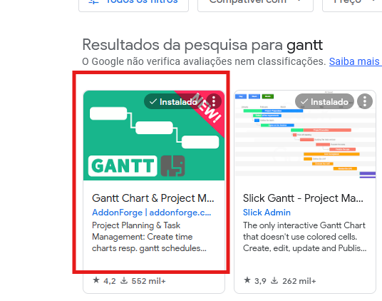
Depois de instalado, crie um Gráfico de Gantt
Ver Figura 23.3 Gráfico de barras de atividades, página 439
Usar a lista das principais tarefas (aula 20/05/2025) e o esboço inicial do cronograma (aula 26/05/2025) para montar o gráfico de Gantt do projeto do sistema sociotécnico.
⚙️⚙️⚙️⚙️⚙️⚙️⚙️⚙️⚙️⚙️⚙️⚙️⚙️⚙️⚙️⚙️⚙️⚙️⚙️⚙️⚙️⚙️⚙️⚙️⚙️⚙️⚙️

⚙️⚙️⚙️⚙️⚙️⚙️⚙️⚙️⚙️⚙️⚙️⚙️⚙️⚙️⚙️⚙️⚙️⚙️⚙️⚙️⚙️⚙️⚙️⚙️⚙️⚙️⚙️

Usar o quadro para exemplificar o cruzamento das fases do projeto com as funcionalidades.

Apresentar as técnicas de estimativa.

Entreguei a primeira avaliação

⚙️⚙️⚙️⚙️⚙️⚙️⚙️⚙️⚙️⚙️⚙️⚙️⚙️⚙️⚙️⚙️⚙️⚙️⚙️⚙️⚙️⚙️⚙️⚙️⚙️⚙️⚙️
⚙️⚙️⚙️⚙️⚙️⚙️⚙️⚙️⚙️⚙️⚙️⚙️⚙️⚙️⚙️⚙️⚙️⚙️⚙️⚙️⚙️⚙️⚙️⚙️⚙️⚙️⚙️
Elaborar a estimativa de desenvolvimento do software.
23.5.2 O modelo COCOMO II, página 445.
O modelo de composição de aplicação.
O modelo de projeto preliminar.

Vamos utilizar somente os dois primeiros modelos do COCOMO II para elaboração das estimativas.

Para completar o conteúdo usaremos o capítulo 33 do livro PRESSMAN, R. S.; MAXIM, B. R. Engenharia de software. 8 ed. São Paulo: Pearson Makron Books, 2016.
Seções:
33.6 Técnicas de decomposição
33.6.1 Dimensionamento do software
33.6.3 Um exemplo de estimativa baseada em LOC
33.6.4 Um exemplo de estimativa baseada em FP
33.6.5 Estimativa baseada em processo
33.6.6 Um exemplo de estimativa baseada em processo

Caso precise complementar o entendimento da FP. Capítulo 30, seção 30.2.1 Métricas baseadas em função.

Capítulo 23: Planejamento de projeto
SOMMERVILLE, I. Engenharia de software. 9 ed. tradução Ivan Bosnic e Kalinka G.de O. Gonçalves; revisão técnica Kechi Hirama. São Paulo : Pearson Prentice Hall, 2011. (Disponível na Biblioteca da UFGD)

⚙️⚙️⚙️⚙️⚙️⚙️⚙️⚙️⚙️⚙️⚙️⚙️⚙️⚙️⚙️⚙️⚙️⚙️⚙️⚙️⚙️⚙️⚙️⚙️⚙️⚙️⚙️

Cálculo das estimativas
- Linhas de Código
- Pontos por Função
- Baseada em processo
- Estimativa final

Colocar no arquivo do drive compartilhado comigo.

⚙️⚙️⚙️⚙️⚙️⚙️⚙️⚙️⚙️⚙️⚙️⚙️⚙️⚙️⚙️⚙️⚙️⚙️⚙️⚙️⚙️⚙️⚙️⚙️⚙️⚙️⚙️
⚙️⚙️⚙️⚙️⚙️⚙️⚙️⚙️⚙️⚙️⚙️⚙️⚙️⚙️⚙️⚙️⚙️⚙️⚙️⚙️⚙️⚙️⚙️⚙️⚙️⚙️⚙️

Cronograma e acompanhamento de projeto de software.

34.1 Conceitos básicos

Embora as razões para atrasos na entrega de software sejam inúmeras, muitas delas podem ser atribuídas a uma ou mais das seguintes causas básicas:
- Um prazo de entrega não realista estabelecido por alguém de fora da equipe de software e imposto sobre gerentes e profissionais do grupo.
- Alterações nos requisitos do cliente não refletidas em alterações no cronograma.
- Uma subestimação honesta do esforço e/ou quantidade de recursos que serão necessários para executar o serviço.
- Riscos previsíveis e/ou não previsíveis não considerados quando o projeto foi iniciado.
- Dificuldades técnicas que não puderam ser previstas com antecedência.
- Dificuldades humanas que não puderam ser previstas com antecedência.
- Falha de comunicação entre o pessoal de projeto que resulta em atrasos.
- Falha do gerente de projeto em não perceber o atraso do cronograma do projeto e, desse modo, não executar nenhuma ação para corrigir o problema.

Os métodos de estimativa são muitas vezes implementados sob a pressão de um prazo de entrega definido. Como minimizar essa situação:

1. Faça uma estimativa detalhada usando dados históricos de projetos anteriores. Determine o esforço estimado e a duração do projeto.
2. Usando um modelo incremental de processo, desenvolva uma estratégia de engenharia de software que forneça a funcionalidade crítica no prazo de entrega imposto, mas deixe outras funcionalidades para depois. Documente o plano.
3. Reúna-se com o cliente e (usando a estimativa detalhada) explique por que o prazo de entrega imposto não é praticável. Não deixe de destacar que todas as estimativas são baseadas no desempenho de projetos anteriores.
4. Ofereça a estratégia de desenvolvimento incremental como uma alternativa.

34.2 Cronograma de projeto

A realidade de um projeto técnico … é que centenas de pequenas tarefas devem ocorrer para se atingir o objetivo maior.
Outras tarefas estão no caminho crítico. … deve-se ter um cronograma definido com um grau de resolução que permita monitorar o progresso e controlar o projeto.

Cronograma de projeto de software é uma ação que distribui o esforço estimado por toda a duração planejada do projeto, alocando esse esforço para tarefas específicas de engenharia de software.

No entanto, é importante notar que o cronograma evolui com o tempo.

O cronograma para projetos de engenharia de software pode ser visto sob duas perspectivas bem diferentes.
1 - Na primeira, uma data final para entrega de um sistema computacional já foi definida;
2 - A segunda perspectiva considera que os limites cronológicos aproximados foram discutidos, mas a data final é definida pela organização de engenharia de software.

34.2.1 Princípios básicos

Princípios básicos que guiam os cronogramas de projeto de software:
- Divisão do trabalho.
- Interdependência.
- Alocação do tempo.
- Validação do esforço
- Definição de responsabilidades.
- Definição dos resultados
- Definição dos marcos.
Cada um desses princípios é aplicado à medida que o projeto evolui.

34.2.2 Relação entre pessoas e esforço

Mito conhecido:
“Se nos atrasarmos, podemos sempre acrescentar mais programadores e recuperar o tempo perdido mais tarde”

Os profissionais incluídos precisam aprender sobre o sistema e os encarregados de ensiná-los são os mesmos que estavam fazendo o trabalho.

Além do tempo necessário para conhecer o sistema, ter mais pessoas aumenta o número de caminhos de comunicação e a complexidade das comunicações em todo o projeto.

Ao longo dos anos, dados empíricos e análises teóricas demonstraram que os cronogramas de projeto são elásticos.

A Curva Putnam-Norden-Rayleigh (PNR) dá uma indicação da relação entre esforço aplicado e prazo de entrega para um projeto de software.
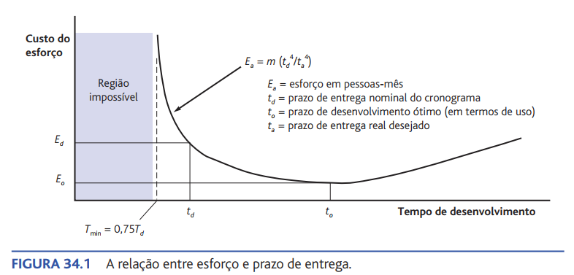

A equação do software … é derivada da curva PNR e demonstra a relação altamente não linear entre o tempo cronológico para completar um projeto e o esforço humano aplicado ao projeto.
L = P × E1/3t4/3

E = L3/P3t4

⚙️⚙️⚙️⚙️⚙️⚙️⚙️⚙️⚙️⚙️⚙️⚙️⚙️⚙️⚙️⚙️⚙️⚙️⚙️⚙️⚙️⚙️⚙️⚙️⚙️⚙️⚙️

Capítulo 34: Cronograma de projeto
PRESSMAN, R. S.; MAXIM, B. R. Engenharia de software. 8 ed. São Paulo: Pearson Makron Books, 2016

⚙️⚙️⚙️⚙️⚙️⚙️⚙️⚙️⚙️⚙️⚙️⚙️⚙️⚙️⚙️⚙️⚙️⚙️⚙️⚙️⚙️⚙️⚙️⚙️⚙️⚙️⚙️

34.2.3 Distribuição de esforço

Uma distribuição recomendada do trabalho durante o processo de software muitas vezes é conhecida como regra 40-20-40.
- Quarenta por cento de todo o esforço é alocado na análise preliminar e de projeto.
- Uma porcentagem similar é aplicada ao teste posterior.
- Você pode inferir corretamente que a codificação (20% do trabalho) está em segundo plano.

34.3 Definição de um conjunto de tarefas para o projeto de software

Seja qual for o modelo de processo escolhido, o trabalho que uma equipe executa é obtido com um conjunto de tarefas que permitem definir, desenvolver e, por fim, suportar software de computador.

... um conjunto de tarefas é uma coleção de tarefas de engenharia de software, marcos, artefatos e filtros de garantia de qualidade que precisam ser obtidos para completar um projeto em particular.

O conjunto de tarefas deve proporcionar disciplina suficiente para se obter um software de alta qualidade, mas, ao mesmo tempo, não deve sobrecarregar a equipe com trabalho desnecessário.

Embora seja difícil desenvolver uma classificação abrangente dos tipos de projeto, muitas empresas de software encontram os seguintes projetos:
- 1. Projetos de desenvolvimento de conceito iniciados para explorar algum conceito novo de negócio ou a aplicação de uma nova tecnologia.
- 2. Projetos de desenvolvimento de novas aplicações feitos a partir da solicitação de um cliente específico.
- 3. Projetos de aperfeiçoamento de aplicação que ocorrem quando um software existente passa por grandes modificações em sua função, desempenho ou interfaces observáveis pelo usuário.
- 4. Projetos de manutenção de aplicação corrigem, adaptam ou ampliam software existente de maneira não muito evidente ao usuário.
- 5. Projetos de reengenharia empreendidos com a intenção de recriar um sistema existente (legado) no todo ou em parte.

Esses fatores incluem [Pre05]:
- tamanho do projeto,
- número de usuários em potencial,
- importância da missão, longevidade
- da aplicação, estabilidade dos requisitos,
- facilidade de comunicação cliente/ desenvolvedor,
- maturidade da tecnologia aplicável,
- restrições de desempenho,
- características internas e não internas,
- pessoal de projeto e
- fatores de reengenharia.

34.3.1 Um exemplo de conjunto de tarefas

Projetos de desenvolvimento de conceito ocorrem quando é preciso explorar o potencial de uma nova tecnologia.
Exemplo no livro, página 762.

34.3.2 Refinamento das tarefas principais

As tarefas principais...
... deve ser refinado para criar um cronograma de projeto detalhado.

O refinamento começa decompondo-se cada tarefa principal em uma série de tarefas (com os artefatos correspondentes e seus marcos)

Exemplo: " fluxo da atividade de escopo de conceito:", página 763.

34.4 Definição de uma rede de tarefas

As tarefas e subtarefas têm interdependências baseadas em sua sequência.
... tarefas concomitantes devem ser coordenadas para que estejam prontas quando outras mais adiante necessitarem de seus artefatos

Uma rede de tarefas, também chamada de rede de atividades, é uma representação gráfica do fluxo de tarefas de um projeto.

Como tarefas paralelas ocorrem de forma assíncrona, você deve determinar as dependências entre elas para garantir o progresso contínuo até o término do trabalho.

Preste atenção, também, nas tarefas que ficam no caminho crítico.
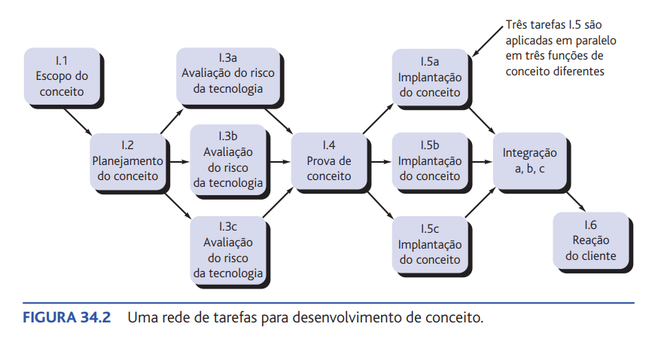

34.5 Cronograma

O cronograma de um projeto de software não difere muito do cronograma de qualquer esforço de engenharia multitarefa. Portanto, ferramentas e técnicas generalizadas de cronogramas podem ser aplicadas com poucas modificações aos projetos de software.

A técnica de avaliação e revisão de programa (PERT, program evaluation and review technique) e o método do caminho crítico (CPM, critical path method) são dois métodos de elaboração de cronograma de projetos que podem ser aplicados ao desenvolvimento de software.

As duas técnicas são controladas por informações já desenvolvidas em atividades anteriores de planejamento de projeto: estimativa de esforço, decomposição da função do produto, seleção do modelo de processo apropriado e do conjunto de tarefas e decomposição das tarefas selecionadas.

As interdependências entre as tarefas podem ser definidas por uma rede de tarefas. Também chamadas de estrutura de subdivisão do trabalho (WBS, work breakdown structure) do projeto, as tarefas são definidas para o produto como um todo ou para funções individuais.

Tanto PERT quanto CPM fornecem ferramentas quantitativas que permitem
- (1) determinar o caminho crítico – a cadeia de tarefas que determinam a duração do projeto,
- (2) estabelecer estimativas de tempo “mais prováveis” para tarefas individuais aplicando modelos estatísticos e
- (3) calcular “tempos-limite” que definem uma “janela” de tempo para uma tarefa em particular.

34.5.1 Gráfico de Gantt

Para criar o cronograma de um projeto de software, ... Se forem usadas ferramentas automáticas, a subdivisão do trabalho entra como uma rede de tarefas ou resumo de tarefas. Dados de esforço, duração e data de início são definidos para cada tarefa. Além disso, as tarefas podem ser atribuídas a indivíduos específicos.

Como resultado dessas informações, é gerado um gráfico de Gantt. O gráfico de Gantt pode ser desenvolvido para o projeto inteiro.

gráfico de Gantt. Ela mostra parte de um cronograma de projeto de software que destaca a tarefa de escopo do conceito para um software processador de texto.
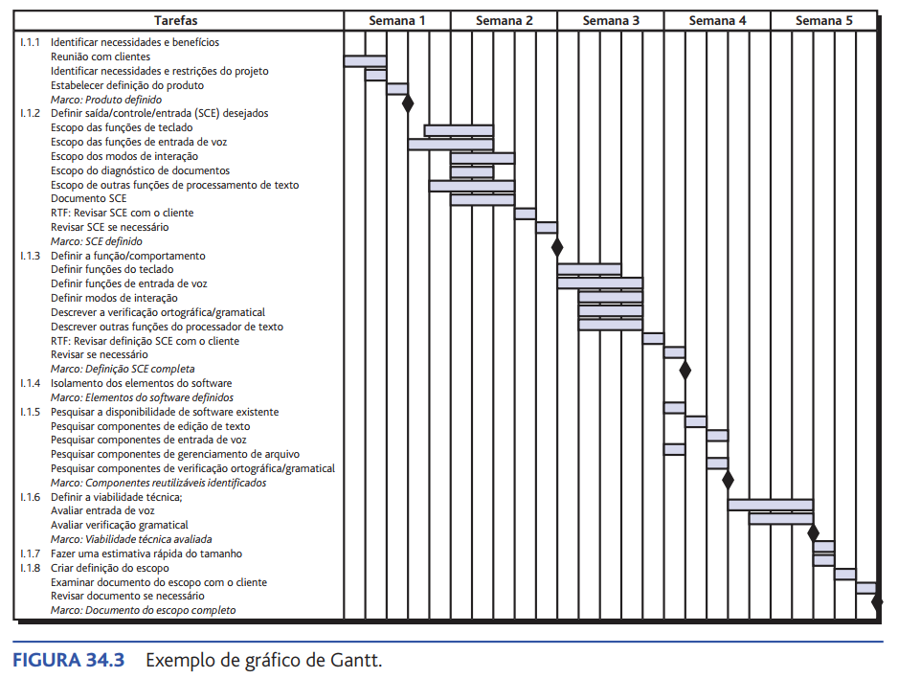
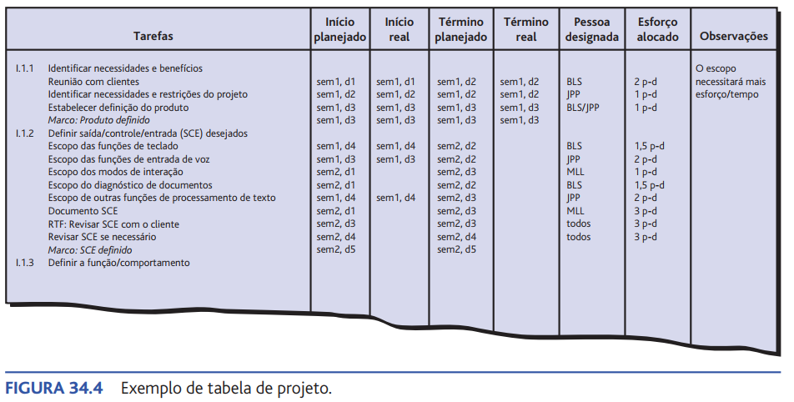
⚙️⚙️⚙️⚙️⚙️⚙️⚙️⚙️⚙️⚙️⚙️⚙️⚙️⚙️⚙️⚙️⚙️⚙️⚙️⚙️⚙️⚙️⚙️⚙️⚙️⚙️⚙️

Capítulo 34: Cronograma de projeto
PRESSMAN, R. S.; MAXIM, B. R. Engenharia de software. 8 ed. São Paulo: Pearson Makron Books, 2016

⚙️⚙️⚙️⚙️⚙️⚙️⚙️⚙️⚙️⚙️⚙️⚙️⚙️⚙️⚙️⚙️⚙️⚙️⚙️⚙️⚙️⚙️⚙️⚙️⚙️⚙️⚙️

Cronograma e acompanhamento de projeto de software.

34.5.2 Acompanhamento do cronograma

Se tiver sido bem desenvolvido, o cronograma de projeto torna-se um roteiro que define as tarefas e os marcos a serem acompanhados e controlados à medida que o projeto avança.

O acompanhamento:
- Fazendo reuniões periódicas sobre o estado do projeto nas quais cada membro da equipe relata o progresso e os problemas;
- Avaliando os resultados de todas as revisões feitas durante o processo de engenharia de software;
- Determinando se os marcos formais do projeto (os losangos da Figura 34.3) foram atingidos na data programada;
- Comparando a data de início real com a data de início programada para cada tarefa de projeto listada na tabela de recursos (Figura 34.4);
- Reunindo-se informalmente com os profissionais para obter sua avaliação subjetiva do progresso até o momento e os problemas previstos;
- Usando análise de valor agregado (Seção 34.6) para avaliar o progresso quantitativamente

Se tudo estiver bem, o controle é fácil.
Entretanto, se ocorrem problemas…
… Depois de diagnosticado um problema, recursos adicionais podem se concentrar na área problemática: o pessoal pode ser realocado, ou o cronograma do projeto, redefinido.

34.5.3 Acompanhamento do progresso de um projeto orientado a objetos

Embora um modelo iterativo seja o melhor framework para um projeto orientado a objetos, o paralelismo de tarefas torna o acompanhamento do projeto difícil.

Em geral, os marcos principais:
- Marco técnico: Análise orientada a objetos concluída:
  - Todas as classes e a hierarquia de classes foram definidas e revisadas.
  - Os atributos de classe e operações associados a uma classe foram definidos e revisados.
  - Os relacionamentos entre classes foram estabelecidos e revisados.
  - Um modelo comportamental foi criado e revisado.
  - As classes reutilizáveis foram identificadas.
- Marco técnico: Projeto orientado a objetos concluído:
  - O conjunto de subsistemas foi definido e revisado.
  - Classes foram alocadas a subsistemas e revisadas.
  - A alocação de tarefas foi estabelecida e revisada.
  - As responsabilidades e colaborações foram identificadas.
  - Os atributos e operações foram atribuídos e revisados.
  - O modelo de comunicação foi criado e revisado.
- Marco técnico: Programação orientada a objetos concluída:
  - Cada nova classe foi implementada em código por meio do modelo de projeto.
  - As classes extraídas (de uma biblioteca de reutilização) foram implementadas.
  - Foi criado o protótipo ou incremento.
  - Marco técnico: Teste orientado a objetos:
    - Foi examinada a exatidão e totalidade dos modelos de análise e projeto orientado a objetos.
    - Foi desenvolvida e revisada a rede responsabilidade-colaboração de classe .
    - Foram criados os casos de teste e feitos os testes em nível de classe para cada classe.
    - Os casos de teste foram criados e o teste de conjunto está concluído e as classes integradas.
    - Foram finalizados os testes de sistema.

34.5.4 Cronograma para projetos de WebApps e aplicativos móveis

O cronograma para projeto de WebApps e aplicativos móveis distribui o esforço estimado ao longo do tempo planejado (duração) para criar cada incremento.

Durante a primeira iteração, é desenvolvido um cronograma macroscópico, que identifica todos os incrementos de WebApps ou aplicativos móveis e projeta as datas nas quais cada um será entregue.

… são identificadas e agendadas tarefas de desenvolvimento específicas (necessárias para executar uma atividade).

A equipe consulta e negocia com os envolvidos e desenvolve um cronograma preliminar de entrega para os sete incrementos. Um gráfico de Gantt para esse cronograma

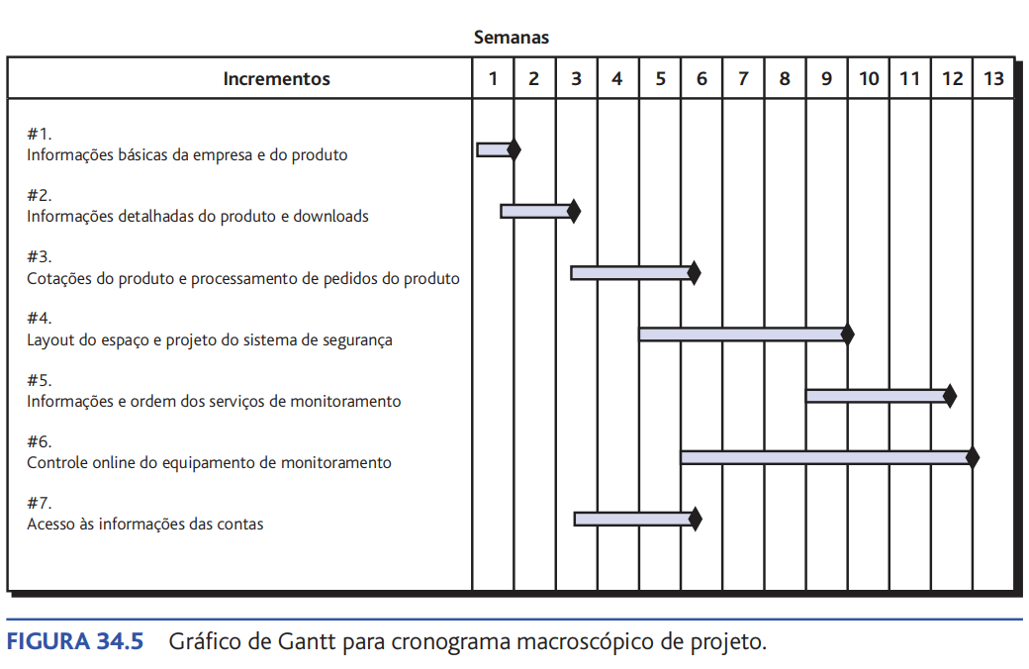

34.6 Análise de valor agregado

… existe sim uma técnica para fazer a análise quantitativa do progresso. Ela é chamada de análise de valor agregado (EVA, earned value analysis).
“O sistema de valor agregado proporciona uma escala de valores comum para todas as tarefas [de projeto de software], independentemente do tipo de trabalho executado. É estimado o total de horas para concluir o projeto e, a cada tarefa, é dado um valor agregado com base em sua porcentagem estimada do total.”

… o valor agregado é uma medida do progresso. Ele permite avaliar a “porcentagem de conclusão” de um projeto usando análise quantitativa, em vez de depender de suposições.

Para determinar o valor agregado, são feitos os seguintes passos:
1. O custo orçado do trabalho programado (BCWS)
2. Os valores de BCWS para todas as tarefas são somados para derivar o orçamento no final (BAC, budget at completion). Assim,
BAC = ∑(BCWSk) para todas as tarefas k
3. Em seguida, é calculado o valor para custo orçado do trabalho executado (BCWP)
- O valor de BCWP é a soma dos valores de BCWS para todas as tarefas que foram realmente concluídas em certo momento no cronograma de projeto.

Índice de desempenho do cronograma:
- (schedule performance index), SPI = (BCWP/BCWS)
- Variância do cronograma (schedule variance), SV = BCWP – BCWS

O SPI é uma indicação da eficiência com a qual o projeto está utilizando os recursos programados. Um valor SPI próximo de 1,0 indica execução eficiente do cronograma de projeto. O SV é apenas uma indicação absoluta da variância em relação ao cronograma planejado.
Porcentagem programada para conclusão = (BCWS/BAC), fornece uma indicação da porcentagem do trabalho que deve ter sido concluída no tempo t.

Porcentagem concluída = (BCWP/BAC), fornece uma indicação quantitativa da porcentagem concluída de um projeto em dado instante t.

É possível também calcular o custo real do trabalho executado (ACWP, actual cost of work performed). O valor de ACWP é a soma do trabalho realmente despendido em tarefas concluídas até determinado instante no cronograma de projeto. É possível então calcular
Índice de desempenho de custo (cost performance index), CPI = (BCWP/ACWP).
Variância do custo (cost variance), CV = BCWP – ACWP

Um valor de CPI próximo de 1,0 fornece uma forte indicação de que o projeto está de acordo com o seu orçamento.
CV é uma indicação absoluta de economia de custos (em relação aos custos planejados) ou déficit em determinado estágio de um projeto.

⚙️⚙️⚙️⚙️⚙️⚙️⚙️⚙️⚙️⚙️⚙️⚙️⚙️⚙️⚙️⚙️⚙️⚙️⚙️⚙️⚙️⚙️⚙️⚙️⚙️⚙️⚙️

Capítulo 34: Cronograma de projeto
PRESSMAN, R. S.; MAXIM, B. R. Engenharia de software. 8 ed. São Paulo: Pearson Makron Books, 2016

⚙️⚙️⚙️⚙️⚙️⚙️⚙️⚙️⚙️⚙️⚙️⚙️⚙️⚙️⚙️⚙️⚙️⚙️⚙️⚙️⚙️⚙️⚙️⚙️⚙️⚙️⚙️

Exercício:
Desenvolva os “Problemas e pontos a ponderar” do final do capítulo: 34.6, 34.7, 34.8, 34.9 e 34.12.

⚙️⚙️⚙️⚙️⚙️⚙️⚙️⚙️⚙️⚙️⚙️⚙️⚙️⚙️⚙️⚙️⚙️⚙️⚙️⚙️⚙️⚙️⚙️⚙️⚙️⚙️⚙️

Exercício Geral do Conteúdo de Segundo Bimestre

Situação problema:
Uma ONG de proteção animal enfrenta desafios para divulgar animais resgatados disponíveis para adoção, organizar feiras, captar doações e gerenciar o contato com possíveis adotantes. Considerando o crescente uso de smartphones e a necessidade de otimizar processos, propõe-se o desenvolvimento de um aplicativo móvel que centralize as informações dos animais, facilite o cadastro e atualização de perfis, permita a comunicação direta entre ONGs e interessados, divulgue eventos e campanhas, além de oferecer recursos para doações financeiras.

⚙️⚙️⚙️⚙️⚙️⚙️⚙️⚙️⚙️⚙️⚙️⚙️⚙️⚙️⚙️⚙️⚙️⚙️⚙️⚙️⚙️⚙️⚙️⚙️⚙️⚙️⚙️

Capítulo 22: Gerenciamento de projetos
SOMMERVILLE, I. Engenharia de software. 9 ed. tradução Ivan Bosnic e Kalinka G.de O. Gonçalves; revisão técnica Kechi Hirama. São Paulo : Pearson Prentice Hall, 2011. (Disponível na Biblioteca da UFGD)
Atividade 1, a partir da situação problema:
1 - Elabore uma lista de riscos, considerando os tipos de riscos:
1. Riscos de tecnologia.
2. Riscos de pessoas.
3. Riscos organizacionais.
4. Riscos de ferramentas.
5. Riscos de requisitos.
6. Riscos de estimativas.
2 - Para a gestão de pessoas, defina:
- Descreva o perfil para o gerente de projeto a partir dos fatores críticos: 1. Consistência; 2. Respeito; 3. Inclusão; e 4. Honestidade.
- No capítulo 2 do livro, foram apresentados os tipos de processo de desenvolvimento de software. Para a proposta de software, indique um tipo de processo, identifique e justifique qual(is) dos três tipos de profissionais seriam necessários para o desenvolvimento do sistema sociotécnico.
- Como tratar as questões organizacionais para o sistema sociotécnico?
3.1 Quem será envolvido na tomada de decisões técnicas críticas e como estas serão tomadas?
3.2 Como serão tratadas as interações com os stakeholders externos?
- Considerando os itens (1. Tamanho de grupo. 2. Estrutura de grupo. 3. Composição de grupo. 4. Ambiente físico de trabalho. 5. Canais de comunicação disponíveis) que influenciam as comunicações, descreve como gerenciar a comunicação para o sistema sociotécnico

⚙️⚙️⚙️⚙️⚙️⚙️⚙️⚙️⚙️⚙️⚙️⚙️⚙️⚙️⚙️⚙️⚙️⚙️⚙️⚙️⚙️⚙️⚙️⚙️⚙️⚙️⚙️

Capítulo 23: Planejamento de projeto
SOMMERVILLE, I. Engenharia de software. 9 ed. tradução Ivan Bosnic e Kalinka G.de O. Gonçalves; revisão técnica Kechi Hirama. São Paulo : Pearson Prentice Hall, 2011. (Disponível na Biblioteca da UFGD)
Capítulo 33: Estimativas de projeto de software
PRESSMAN, R. S.; MAXIM, B. R. Engenharia de software. 8 ed. São Paulo: Pearson Makron Books, 2016

Atividade 2:
Descreva as características para a Gestão do plano de desenvolvimento considerando:
- Introdução.
- Organização de projeto.
- Análise de riscos.
- Requisitos de recursos de software e hardware.
- Divisão do Trabalho:
  - Liste as principais tarefas do projeto (ex: levantamento de requisitos, implementação(programação), testes, implantação).
  - Para cada tarefa, quais liste ações e atividades serão desenvolvidas(+ que 12 no total).
Observação: onde pede “liste” faça uma lista enumerada.

- Caracterização dos sistema sociotécnico
  - Considerando a descrição da situação problema, identificar os requisitos funcionais (funcionalidades do sistema) (2.2.1 Especificação de software, pág 24; 4.4.1 Requisitos funcionais, pag 59; 4.3 Especificação de requisitos, pag 65)
- Elaborar uma tabela com o cronograma. Exemplo: Tabela 23.3 Tarefas, durações e dependências
- Cálculo das estimativas (tamanho do software, esforço(pessoa-mês), e tempo(mês))
  - Linhas de Código
  - Pontos por Função
  - Baseada em processo
  - Estimativa final

⚙️⚙️⚙️⚙️⚙️⚙️⚙️⚙️⚙️⚙️⚙️⚙️⚙️⚙️⚙️⚙️⚙️⚙️⚙️⚙️⚙️⚙️⚙️⚙️⚙️⚙️⚙️

Capítulo 34: Cronograma de projeto
PRESSMAN, R. S.; MAXIM, B. R. Engenharia de software. 8 ed. São Paulo: Pearson Makron Books, 2016
Atividade 3
Exercício 1:
Considerando o item 8.4, da atividade 2, calcule a equação de software. Considere três situações:
1 - o valor estimado em 8.4,
2 - acrescente 12 meses,
3 - subtraia 6 meses.
Considere que o parâmetro de produtividade é 5.000 e B = 0,37.
E = L3/(P3t4)
onde:
E é o esforço de desenvolvimento em pessoas-mês,
P é um parâmetro de produtividade
t é a duração do projeto em mês corridos

Exercício 2:
Fazer a análise de valor agregado, 6 tarefas já estavam prontas. Estão disponíveis os seguintes dados de cronograma (em pessoas-mês).

Tarefa/ação/ atividade | Esforço planejado | Esforço real
T1 | x1 | x1+0,5
T2 | x2 | x2-3
T3 | x3 | x3+4
T4 | x4 | x4
T5 | x5 | x5-0,5
T6 | x6 | x6
T7 | x7 | -
T8 | x8 | -
T9 | x9 | -
T10 | x10 | -
Tn | x | -

Para o aplicar o exercício ao seu planejamento, vou definir o valor “x” para representar o valor definido por você em cada tarefa.
Calcule o SPI, variância de cronograma, porcentagem programada para conclusão, porcentagem concluída, CPI e variância de custo para o projeto.
⚙️⚙️⚙️⚙️⚙️⚙️⚙️⚙️⚙️⚙️⚙️⚙️⚙️⚙️⚙️⚙️⚙️⚙️⚙️⚙️⚙️⚙️⚙️⚙️⚙️⚙️⚙️

